**LAPORAN UJI KOMPETENSI KEAHLIAN**

**SMK BHINA KARYA KARANGANYAR**

**TAHUN 2024/2025**



**Nama : Aji Susanto**

**Kelas : XII PPLG 2**

**Absen : 04**

**Nomor Ujian : 261**

**DAFTAR ISI**

**I. Tampilan Awal**

**II. Daftar Isi**

**III. Salam Pembuka**

**IV.Langkah-Langkah Membuat Kalkulator**

**V. Script Untuk Membuat kalkulator**

**VI. Lanjutan Script Membuat Kalkulator**

**VII. Hasil Program Yang Dibuat Dengan Script Tersebut**

**VIII. Penutup**

**Yang terhormat Bapak/Ibu Guru SMK Bhina Karya Karanganyar.**

**Yang terhormat Staff dan Pengurus SMK Bhina Karya Karanganyar.**

**Puji syukur ke hadirat Tuhan Yang Maha Esa atas rahmat dan hidayah-Nya, sehingga saya dapat menyelesaikan laporan ini dengan judul Aplikasi Kalkulator Berbasis Web.**

**Laporan ini disusun untuk memberikan pemahaman lebih dalam mengenai bagaimana sebuah aplikasi berbasis web dapat dibangun dengan menggunakan HTML untuk struktur, CSS untuk tampilan, dan JavaScript untuk logika interaksi. Dengan adanya laporan ini, kami berharap pembaca dapat memahami konsep dasar dalam pengembangan aplikasi web dan mampu mengembangkannya lebih lanjut sesuai dengan kebutuhan.**

**Saya menyadari bahwa laporan ini masih jauh dari sempurna. Oleh karena itu, saya sangat mengharapkan kritik dan saran yang membangun untuk perbaikan di masa mendatang. Semoga laporan ini dapat bermanfaat bagi pembaca dan menjadi referensi dalam mempelajari pemrograman web.**

**Soal: Membuat Aplikasi Kalkulator Berbasis Web**

**Langkah-Langkah Membuat Kalkulator Berbasis Web**

**1. Pastikan anda sudah menghidupkan Apache pada xampp control**

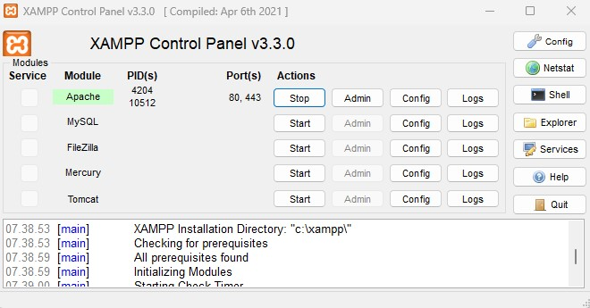

**2. Buat folder baru pada file dekstop**

**3. Setelah itu buka visualstudio code pada pc anda dan buat file baru dengan folder yang telah dibuat**

**4. Untuk langkah awal membuat web yaitu pastikan untuk menulis html pada laman tersebut**

**5. Langkah selanjutnya adalah mengedit bagian title pada teks html dengan judul web**

**6. Selanjutnya kamu harus menambahkan link untuk nanti agar web mu dapat berjalan dengan lancar**

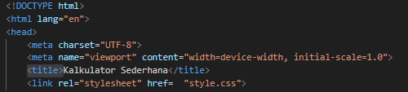

**7. Selanjutnya kamu harus menambahkan angka dan operator dengan bahasa pemrograman**

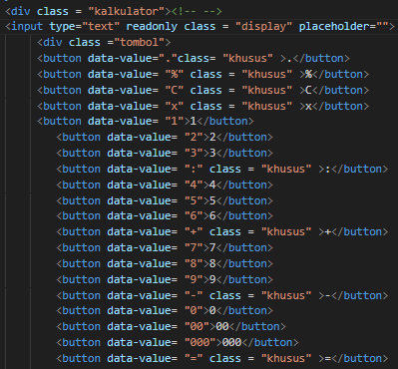

**8. Lalu tambahkan script.js agar kamu dapat menjalankan program tersebut**

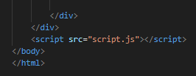

**9. Pada script.js kamu dapat membuat script untuk menjalankan program tersebut**

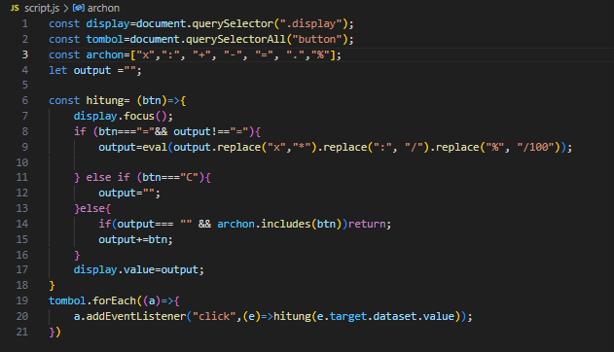

**10. Setelah membuat script.js kamu dapat membuat script css untuk mengedit bentuk dan warna kalkulator**

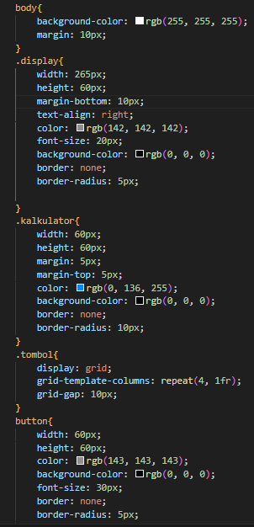

**11. Setelah semua langkah sudah dijalani kamu dapat menyimpan program tersebut**

**12. Setelah itu kamu dapat membuka index pada file folder yang kamu buat tadi untuk menjalankan program tersebut**



**13. Contoh hasil dari program dengan script tersebut**

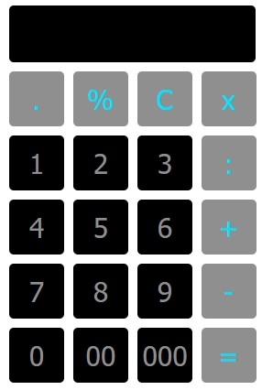

**14. dan jika pengguna melakukan pembagian 0 akan muncul pesan seperti ini**

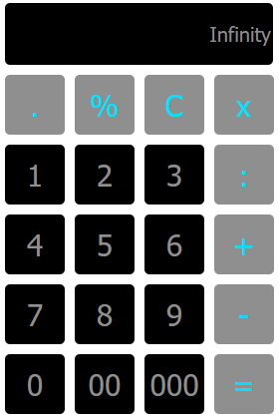

**Demikianlah laporan mengenai "Aplikasi Kalkulator Berbasis Web" ini dibuat. Saya berharap laporan ini dapat memberikan wawasan serta manfaat bagi pembaca, khususnya dalam memahami proses pembuatan aplikasi berbasis web.**

**Dalam penyusunan laporan ini, tentu masih terdapat kekurangan. Oleh karena itu, saya sangat terbuka terhadap kritik dan saran yang membangun agar dapat menjadi bahan perbaikan di masa mendatang.**

**Kata-kata hari ini.**

**Aku terlalu cepat menanam rasa sampai aku lupa bahwa dia masih mencintai masalalu nya.**

**Wassalamualaikum Wr.Wb.**